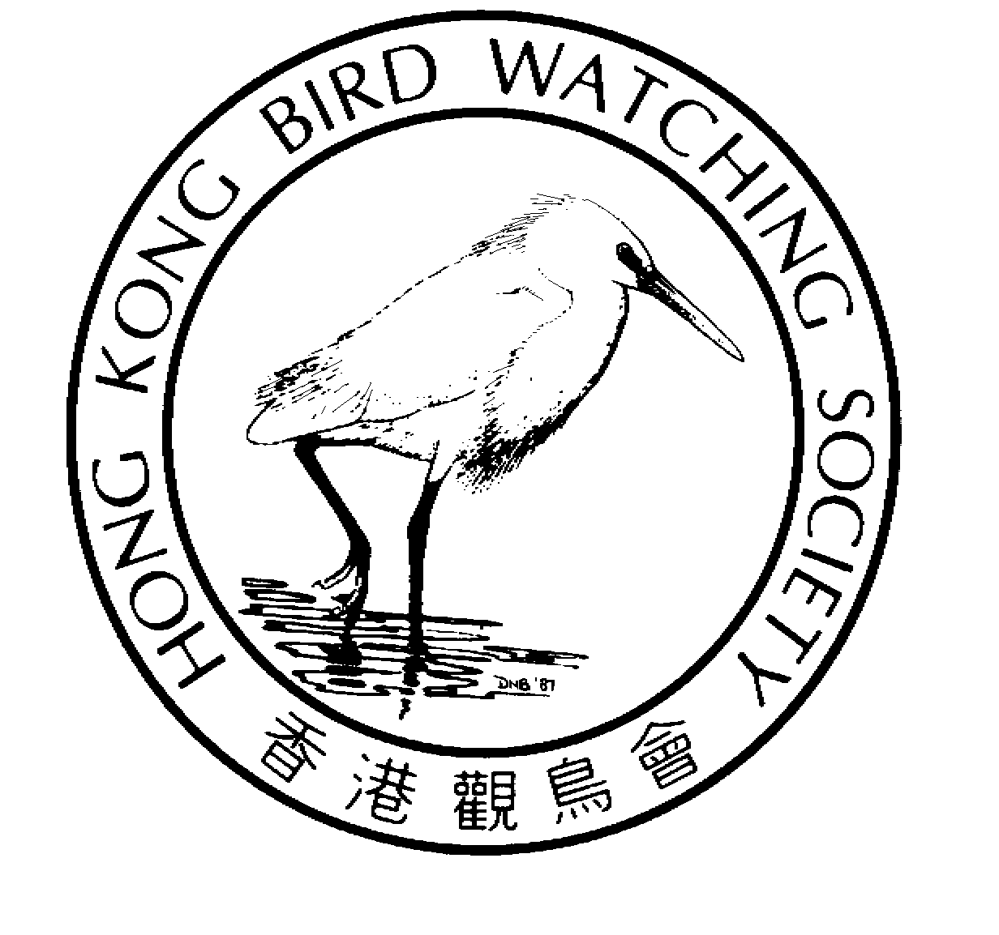
香 港 觀 鳥 會 有 限 公 司
THE HONG KONG BIRD WATCHING SOCIETY Limited
Approved Charitable Institution of Public Character 認可公共性質慈善機構
GPO BOX 12460, HONG KONG. 香港郵政總局信箱12460號

新 聞 稿

香港觀鳥會出版「香港觀鳥旅遊地圖」

與施華洛世奇和旅發局攜手‧向海外旅客推廣觀鳥旅遊

2003年10月9日，香港──香港觀鳥會^{[2]} 出版了「香港觀鳥旅遊地圖」，這是本港首份於香港國際機場派發的觀鳥指南，讓遊客獲得觀鳥「自由行」資訊。

「香港觀鳥旅遊地圖」向遊客提供香港12個觀鳥熱點，內容包含了各個熱點的觀鳥地圖，特別鳥種資料，前往觀鳥旅遊的交通方法等。除了米埔自然護理區這個本地首屈一指的觀鳥勝地外，地圖還介紹了本地多元化的生態環境，由林地至海岸、紅樹林、魚塘和農地等，帶出香港鮮為人知美麗的一面。

在移交「香港觀鳥旅遊地圖」給香港旅遊發展局的典禮上，香港觀鳥會會長林超英先生說：「我們很榮幸跟贊助商施華洛世奇和旅遊發展局共同合作推廣生態旅遊，讓遊客欣賞香港的鳥類和野外環境。」該地圖由香港旅遊發展局旅遊產品拓展高級經理洪忠興先生代表接收。

香港旅遊發展局總幹事臧明華女士表示：「我們非常歡迎本地非政府組織、商業機構及香港旅遊發展局三方面合作，提高社會對這方面的興趣及推動本地的生態旅遊。」

施華洛世奇香港有限公司東南亞及大中華區營業經理侯會華先生說：「作為支持國際鳥盟合作夥伴的全球性贊助機構，施華洛世奇很高興與香港觀鳥會合作，向遊客推廣香港最佳的觀鳥熱點。」

「香港觀鳥旅遊地圖」獲國際鳥盟的讚許，國際鳥盟亞洲代表市田則孝先生說：「香港觀鳥會不僅製作了一份精美和內容豐富的地圖，介紹香港最佳的觀鳥地點，同時亦建立了一個合作模式，發揮和集合社會各界的強項。」他補充：「這是一個值得提供其他國際鳥盟夥伴參考的好例子。我們相信鳥類和牠們的生態環境是所有國家的寶貴資產，吸引世界上愈來愈多的旅客到訪。」



除了在赤鱲角機場向抵港旅客派發「香港觀鳥旅遊地圖」以外，香港旅遊發展局亦會安排在市區內的旅客諮詢中心派發。香港觀鳥會將會與長期合作夥伴香港教育專業人員協會合作，派發觀鳥地圖給老師，在學校裏提高對鳥類的認識和推動學界觀鳥活動。

- 完 -

如欲查詢，歡迎聯絡：
香港觀鳥會
項目主任馬嘉慧小姐
電話：2377 4387 (辦公室) / 9041 3021 (手提)
電郵：hkbws@hkbws.org.hk

備註：
^{[1]} 有關鳥類和觀鳥地圖的圖片，可於以下網頁下載 http://www.hkbws.org.hk/fileServer/Projectofficer/b_map.html. 有關鳥類和其他生態環境資料，歡別個別查詢。

^{[2]} 香港觀鳥會是一個以會員為本的團體，會員積極參與研究、保育和極積推廣鳥類及牠們的生態環境，工作包括參與監察鳥類狀況、教育推廣、促進認識、建立公眾支持及參與等。

^{[3]} 香港觀鳥會是國際鳥盟的一份子。國際鳥盟是一個世界性的自然保育聯盟，以保育世界的鳥類和生態環境為重點，成員由超過100個國家和地區的鳥會和自然保育機構組成，全球人數超過二百五十萬。

